A Paris, le 23 juin, la police en mode expédition punitive
5 juillet 2016 | Par Karl Laske et christophe Gueugneau
Le soir du 23 juin, après la « casse » des vitres du siège de la CFDT, plusieurs unités de police – Compagnie de sécurisation et d’intervention (CSI) et CRS – se sont lancées à la poursuite d’une manifestation sauvage dans le Xe arrondissement. Neuf personnes ont été interpellées, et trois d’entre elles, dont un passant, ont subi des violences injustifiées et des mauvais traitements.
Seule une enquête permettra de dire quelle mouche a piqué les forces de police, jeudi 23 juin, dans le Xe arrondissement de Paris. Et surtout à partir de quels ordres la Compagnie de sécurisation et d’intervention (CSI) de Paris et les CRS ont chargé la foule rue Saint-Maur, vers 22 heures, et se sont acharnés sur plusieurs manifestants et un passant. Les vitres du siège de la CFDT avaient été brisées peu avant, dans le sillage d’une manif sauvage partie de Ménilmontant. Le cortège s’étiolait face à l’arrivée des voitures de police. À l’angle des rues Saint-Maur et Buisson-Saint-Louis, des éléments de la CSI ont durement matraqué au sol Sébastien, militant de Nuit debout. Non loin de là, un autre policier a littéralement tabassé à coups de poing Léo, un étudiant, dans un parking. Enfin, un groupe d’une dizaine de CRS a frappé et insulté un passant, Samy.
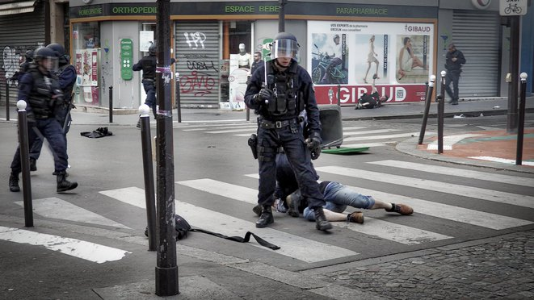
Les policiers de la CSI rue Saint Maur lors de l'intervention, au fond Sébastien au sol. Capture d'écran réalisée par Taranis News © Taranis-News

Léo et Samy ont été parmi les neuf personnes interpellées le 23 juin, et placées en garde à vue. Elles ont été convoquées une nouvelle fois, jeudi 30 juin, par la sûreté territoriale pour une prolongation de garde à vue. Samy a été remis en liberté après le visionnage d’une vidéo montrant la brutalité de son interpellation. Mais cinq personnes ont été déférées au parquet. À l’issue de l’enquête, l’examen de leurs portables et de leurs comptes Facebook, rien n’a permis de les mettre en cause dans l’action contre la CFDT, mais il leur est reproché une « participation à un attroupement en vue de commettre des dégradations ». Ils sont convoqués au tribunal correctionnel le 7 septembre. L’un des cinq, Léo, dont les blessures ont donné lieu à une ITT de 5 jours, doit déposer plainte contre les violences subies, a indiqué son avocate à Mediapart.
Sébastien a été le « blessé grave » de cette soirée. Deux vidéos de la charge de la police rue Saint-Maur le montrent qui s’écroule, près de la pharmacie qui fait l’angle avec la rue du Buisson-Saint Louis. On distingue un corps derrière les jambes des policiers sur la vidéo de Taranis News, filmée depuis le trottoir d’en face – ici à 3'39. Plus près de l’action, la vidéo de Street politics – ici à 1'20 – permet de voir nettement le policier asséner deux coups de matraque télescopique, puis un coup de pied à Sébastien alors qu’il est au sol. Le militant de Nuit debout semble avoir perdu connaissance. « Tout le monde se dispersait, et j’ai été déstabilisé, se souvient Sébastien. Je suis parti sur la gauche, j’ai eu l’impression qu’ils étaient quatre sur moi. Ils m’ont fait tomber. J’ai levé les mains en l’air, et j’ai reçu trois coups de matraque, dont un sur la tête. J’ai pris un coup de rangers sur le nez. J’ai les os propres du nez fracturés. Ceux qui m’ont tapé dessus, c’est des policiers anti-émeute, ils ont pris le premier manifestant venu et c’était moi. Moi je n’avais fait que manifester pacifiquement ! »
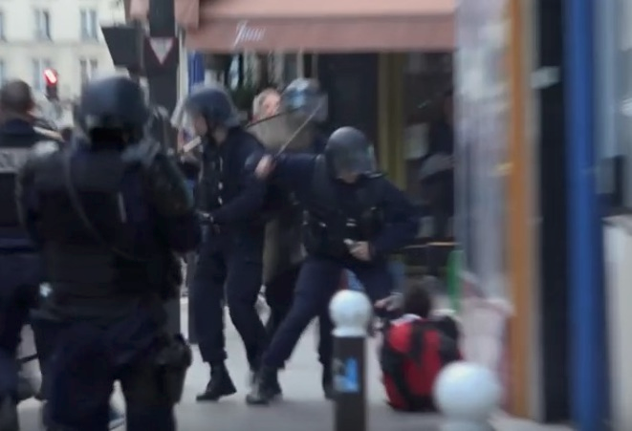
Le policier frappant Sébastien au sol. Capture d'écran de la vidéo réalisée par Street politics. © DR

Sébastien est pris en charge par les pompiers, qui le conduisent à l’hôpital Lariboisière, où il reste jusqu’à samedi. Animateur de la commission Sans domicile fixe de Nuit debout, sur la place de la République, il montre aujourd’hui ses points de suture sur le crâne, et continue de boiter, à cause d’un coup reçu au genou. Une caisse de soutien a été ouverte pour qu’il puisse déposer plainte.
Les policiers « anti-émeute » qui lui sont tombés dessus appartiennent à la Compagnie de sécurisation et d’intervention (CSI), ancienne Brigade anti-criminalité (BAC) « secteurs » – qui dépend de la Direction de la sécurité de proximité de l'agglomération parisienne. Compétents sur la petite couronne, ils interviennent sur les « violences urbaines » en banlieue parisienne. Ils ont examiné eux aussi les images. Joint par Mediapart, le patron de la CSI, le commissaire Bastien Barnabé, justifie l’action de ses hommes. « C’était une opération difficile, parce qu’impromptue, déclare-t-il. On a essayé de faire une tenaille pour disperser les manifestants. C’est compliqué en temps réel. » Selon le responsable policier, même si les dégradations du siège de la CFDT n’étaient « pas majeures », la manifestation était « violente », et au moins un véhicule de police a été la cible de projectiles. « On a réussi à refaire le contact avec eux à l’angle Saint-Maur et Buisson-Saint-Louis, poursuit-il. On a essayé de les disperser avec une charge. Quelques coups de matraque ont été donnés. Je pense que la violence que l’on voit sur les vidéos était contrôlée, et légitime. Ces personnes, même les jeunes filles à talons, sont des délinquants. À partir du moment où la manif n’est pas autorisée, c’est une infraction. »
Hélas, les services de police ne sont pas autorisés à sanctionner les infractions, quelles qu'elles soient, par la violence. « Je pense bien que 80 % des membres du groupe ne sont pas des casseurs, relève le commissaire. Mais ils ne s’en sont pas désolidarisés. » « Il y a toujours des dommages collatéraux », juge-t-il, tout en admettant que le sort de Sébastien peut « poser question ». « Effectivement, il y a des coups de pied que l’on voit, reconnaît-il. On regrette évidemment ces deux coups de pied qui sont inutiles. Ils sont regrettables. Mais ce ne sont pas des coups de pied mortels à la tête non plus. »
La suite des violences policières dans le parking du passage Buisson-Saint-Louis pourrait avoir été aussi le fait de la CSI, plutôt que des CRS, selon leur description par les témoins – ils sont notamment intervenus non casqués, comme certains membres de la CSI. Parti de Ménilmontant, V. a fait la manif sauvage de bout en bout, avant de se réfugier dans le parking. Lors de la casse des vitres de la CFDT, il entendait déjà « de partout » les sirènes des voitures de police qui progressaient dans les rues adjacentes. « On les voyait même », assure-t-il. Après avoir tourné dans les rues, les manifestants en fuite se retrouvent nez à nez avec les policiers. « Ils étaient matraques en l’air, raconte V. Ils voulaient vraiment casser des tronches. » Ils remontent la rue Buisson-Saint-Louis. « On était vraiment paniqués, on est entrés dans un parking. C’est là au final que Léo s’est fait lyncher. » Les jeunes sont cachés derrière des voitures lorsque arrivent les policiers. « L’un d’eux a dit sortez ! Moi je suis sorti mais en restant à genoux, j’ai mis les mains en l’air. Et c’est là qu’on a vu Léo se faire taper à coups de poing par un policier. » Des cris fusent. Des plaintes que d’autres manifestants cachés entendent, depuis l’escalier du parking. Léo est au sol. Les autres jeunes qui protestent sont menacés de subir le même traitement.
Rue Saint-Maur, c’est le déploiement policier. Lucas, un autre manifestant, est interpellé. « Je faisais partie du cortège, reconnaît-il. À un moment, j’ai vu que ma copine se faisait matraquer. J’ai voulu m’interposer, j’ai pris les coups, et je me suis fait arrêter. J’ai encore mal aux côtes et à la jambe. Pour supporter les lacrymogènes, j’avais mis mon keffieh sur le nez, et les policiers m’ont accusé de vouloir dissimuler mon visage. »
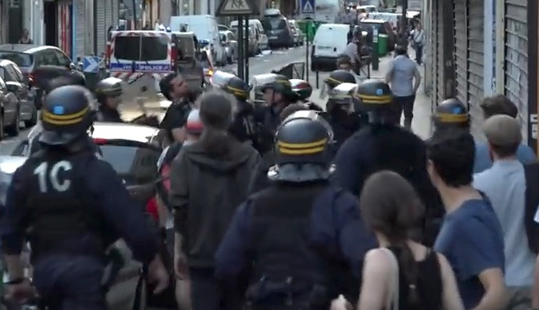
Samy contre la voiture entouré d'une dizaine de CRS. Capture d'écran de la vidéo de Street politics. © DR

Les CRS arrivent en nombre aussi. Et c’est un groupe d’une dizaine d’entre eux qui, sans la moindre sommation, s’en prend à Samy, un jeune passant de 22 ans, qui sortait d’un restaurant turc après être allé dans une salle de sport voisine. Son interpellation musclée est filmée par Street politics. « Tout d’un coup, les CRS sont venus vers moi, explique Samy à Mediapart. Ils me tirent par le tee-shirt, et ils me collent contre une voiture et me donnent des coups de poing et de matraque, puis ils me poussent contre un rideau de fer, et me donnent l’ordre de me mettre à terre. J’ai un genou sur la tête, un genou sur les chevilles. Ils font la palpation. Est-ce que vous avez quelque chose sur vous ? Et là ils me broient les parties génitales. Et ils recommencent une seconde fois. Le CRS me dit “tu aimes ça, salope !”, “fils de pute” : j’ai droit à toutes sortes d’insultes. Puis ils me lèvent et me font m’asseoir dans le caniveau, entre deux voitures. Moi j’avais le maillot du Portugal marqué Ronaldo. Ma mère est portugaise, et mon père est égyptien. Et alors que je leur donne mon nom, le CRS me dit “c’est très portugais, tout ça” ! Je ne savais pas quoi répondre… Je venais de me faire casser la gueule. J’étais debout avec les pinces qui me serraient dans le dos. »
Après cette interpellation, ce n’est pas encore fini, parce que Samy passe encore 22 heures en garde à vue. Il ne voit pas l’avocat, ne parvient pas à parler à sa famille. « J’avais des hématomes, des ecchymoses, les cervicales touchées, des problèmes pour marcher », poursuit-il. Remis en liberté le 24 juin dans la soirée, il est convoqué une nouvelle fois le 30 juin. « Je suis retourné au commissariat du XIXe pour une nouvelle audition, raconte-t-il. Cette fois l’OPJ a pu visionner la vidéo de mon interpellation. Dans ses yeux, j’ai vu qu’elle se disait “c’est pas possible”. Elle m’a dit “c’est classé sans suite”, et puis “excusez-nous”. »
Victimes d'une violence punitive, comme Sébastien et Léo, ou simplement gratuite, comme Samy, plusieurs blessés du 23 juin ont saisi des avocats en vue de déposer plainte.

